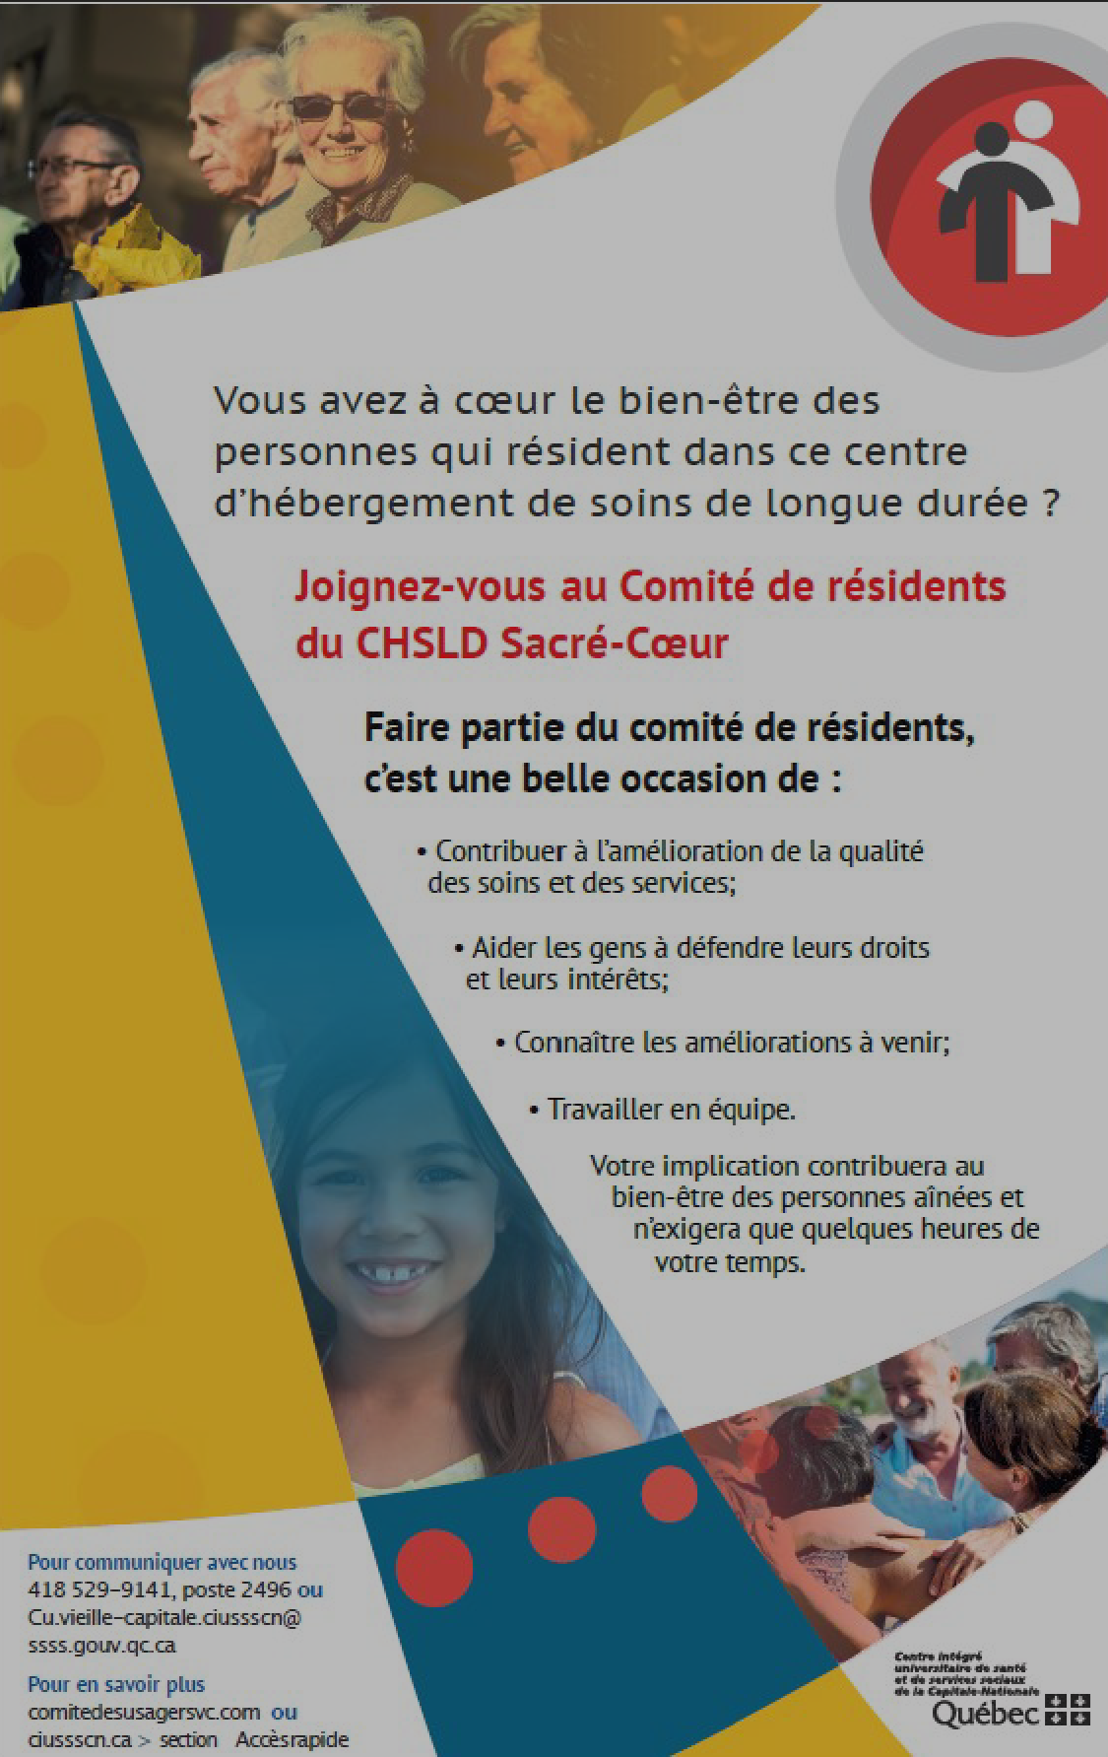
Vous avez à cœur le bien-être des personnes qui résident dans un centre d’hébergement
de soins longue durée?

Poste 42496
CHSLD
Vieille Capitale

- Christ-roi
- Hôpital général de Québec
- Le Faubourg
- Limoilou
- Maison des aînés et alternative de
Ste-Foy
- Maion Paul Triquet
- Notre-Dame-de-Lourdes
- Sacré-Cœur
- St-Antoine

Pour communiquer avec nous
 | 418-529-9141 poste 42496
 | cu.vieille-capitale.ciussscn  @ssss.gouv.qc.ca

Pour en savoir plus
 | comitedesusagersvc,com

